F I S A T E H N I C A

GENERATOR DE CURENT TR-20 LV (1.500 rpm)

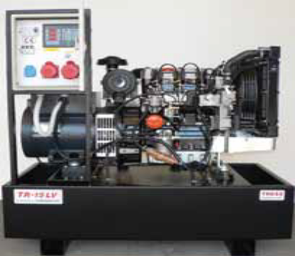

Caracteristicile motorului
Motor / Tip | LOMBARDINI / LW 2204
Putere: | 19,5 KW
Numar de cilindrii: | 4
Tip combustibil: | Motorina
Sistem de racire: | Racire pe apa
Consum de combustibil: | Max 5,2 l/ora
Capacitate rezervor motorina: | 40 litri
Turatia motorului: | 1.500 rpm
Sistem aprindere: | Electronic
Regulator de turatie: | DA
Pornire electrica, la cheie: | DA
Protectie la lipsa ulei | DA

Caracteristicile generatorului
Tensiune (3~): | 400 V c.a.
(1~): | 230 V c.a.
Putere electrica (3~): | 20 kVA
Prize 400 V, 220 V | Da (1+1)
Factor de putere: | 0,8
Frecventa nominala: | 50 Hz
Intensitatea curentului electric ( pe faza): | 28,5 A
Protectie cu sigurante automate: | DA
Voltmetru (optional): | DA
Alternator sincron: | Sincro

Caracterisitici constructive
Lungime: | 155 cm
Latime: | 85 cm
Inaltime: | 80 cm
Greutate: | 450 kg
Contor ore motor (optional): | DA
Nivelul de zgomot la 7 m (carcasat): | 70 dB (A)

